持久化

概念
Redis的所有数据都是保存到内存中的。所以才高性能

持久化方案
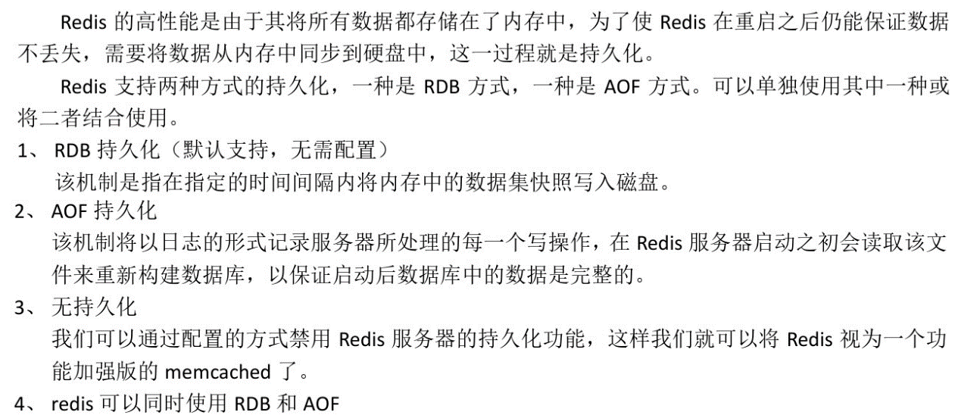

RDB（默认）

优势
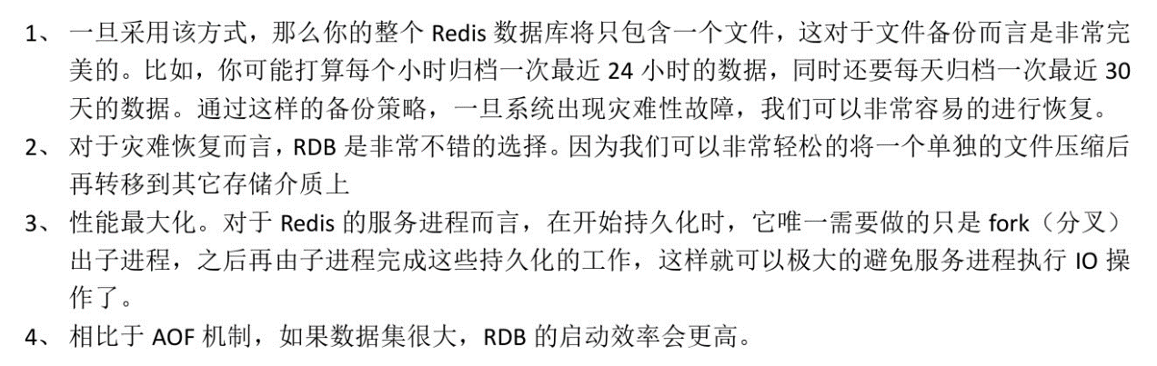

劣势
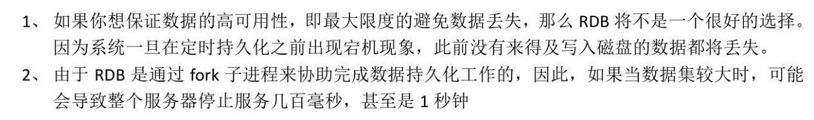

配置说明

快照参数设置


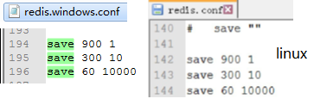

保存位置设置
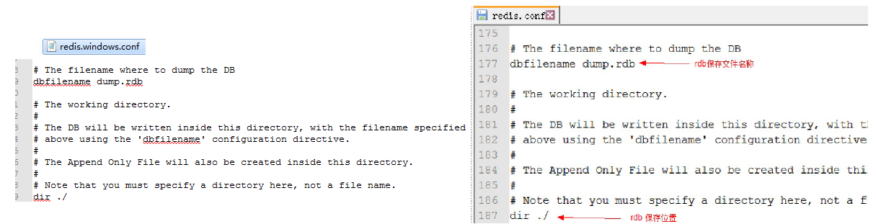

AOF

优势
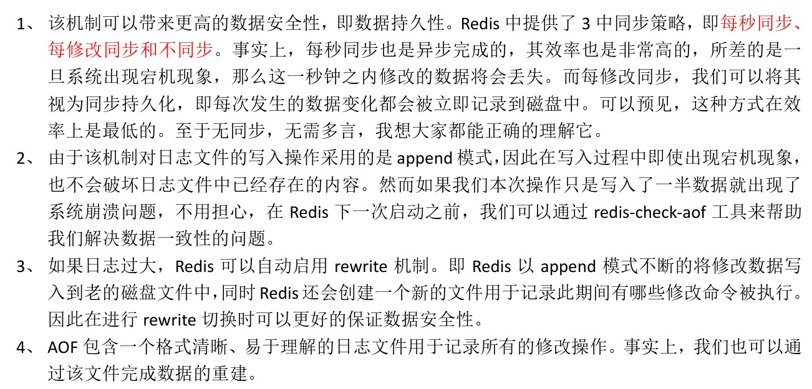

劣势
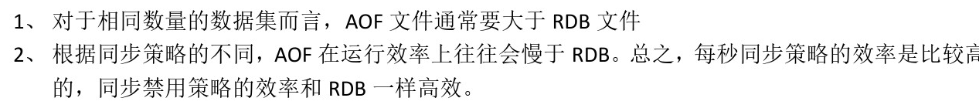

配置说明(linux)

配置信息


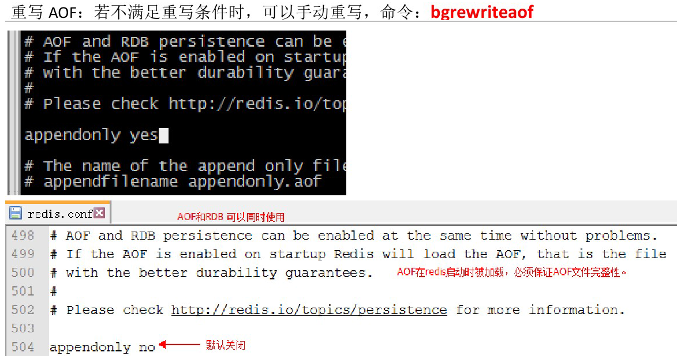
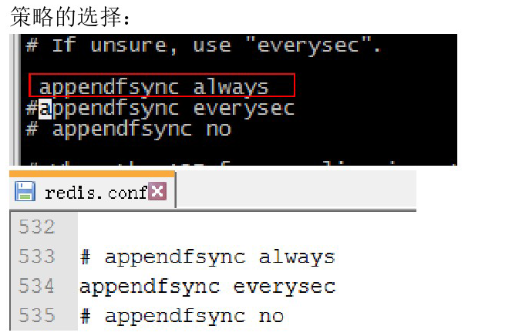

数据恢复演示
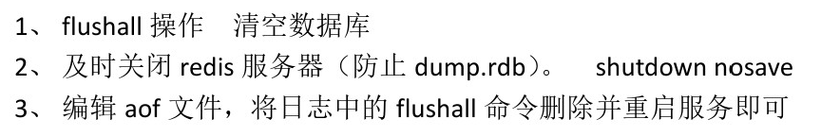

配置说明(windows)

默认配置信息
默认情况下是不开启的，redis.windoss.conf和redis.windows-service.conf
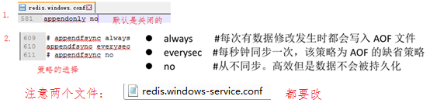

开启
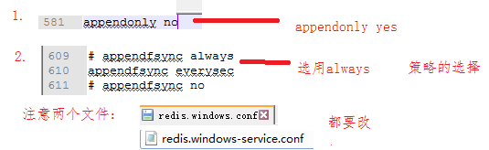

必须重启redis服务，然后会生成一个appendonly.aof文件
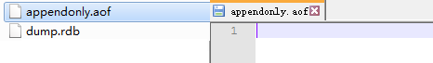

数据恢复演示

第一步 开启aof

第二步 存入若干数据
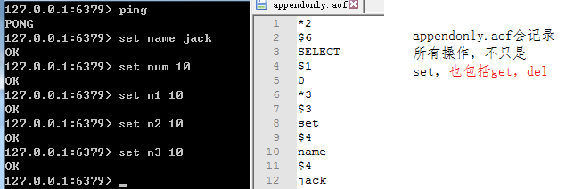

所有操作都会存入appendonly.aof中

第三步 清空操作


关闭redis，修改appendonly.aof
关闭redis服务，并把appendonly.aof中最后一句flush删除
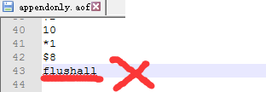

开启redis服务，数据恢复了
开启redis服务，会再次去读取appendonly.aof文件，数据也就恢复了
